Cuab Yeej Vaj Tsev/Zej Zog Lub Rooj Sib Tham Txog Ntawm Kev Npaj Txhuas Xyoo 2023-2024

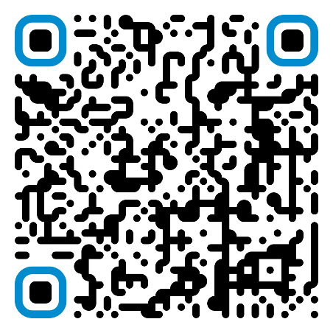 Scan daim QR code txhawm rau kom tau txais cov xov xwm tshiab hais txog ntawm Kev Npaj Txhuas Xyoo thiab cov ntaub ntawv lwm yam txog Kev Txhim Kho Vaj Tsev thiab Zej Zog.

Koj tuaj yeem xa email rau ntawm [Casey.Lauderdale@fresno.gov](mailto:Casey.Lauderdale@fresno.gov) txhawm rau kom tau txais cov lus qhia tshiab txog ntawm Cuab Yeej Vaj tsev.

Lub Hom Phiaj: Kev Tiv Thaiv Cov Neeg Tsi Muaj Vaj Tsev Nyob thiab Chaw Nyob

Lub Hom Phiaj: Vaj Tsev Chaw Nyob Pheej Yig

Lub Hom Phiaj: Muab Kev Tsim Kho thiab Kev Pab Cuam Rau Pej xeem

Lub Hom Phiaj: Cov Kev Pab Cuam Pej Xeem

Lub Hom Phiaj: Vaj Tsev Chaw Nyob Muaj Kev Ncaj Ncees

Cuab Yeej Vaj Tsev: